Švedijos transporto agentūros

**Švedijos transporto agentūra**

teisės aktų rinkinys Transportstyrelsens logotyp.

Švedijos transporto agentūros bendrosios rekomendacijos dėl išimčių, taikomų kelionėms, kuriose naudojamos ilgos transporto priemonės, transporto priemonių junginiai arba ilgi nedalomi kroviniai;

priimta 5 april 2024.

TSFS 2024:17

Paskelbta  
19 balandžio 2024

KELIŲ EISMAS

Švedijos transporto agentūra priima[1] toliau pateiktas bendrąsias rekomendacijas.

Bendroji dalis

1 Šios bendrosios rekomendacijos yra susijusios su prašymų leisti netaikyti Kelių eismo potvarkio (1998:1276) 4 skyriaus 17 skirsnio pirmos pastraipos pirmojo sakinio ir vietos eismo taisyklių nuostatų dėl transporto priemonių ar jų junginių ilgio pagal minėto Potvarkio 10 skyriaus 1 skirsnio antros pastraipos 20 punktą dėl transporto priemonių arba transporto priemonių junginių, kurių ilgis didesnis kaip 24,0 m, išimčių nagrinėjimu.

2 Kelių eismo potvarkio (1998:1276) 13 skyriaus 3–5 skirsniuose išdėstytos nuostatos, kuriomis valdžios institucijoms leidžiama nagrinėti prašymus dėl kelių eismo taisyklių išimčių ir sąlygas, kuriomis jos gali būti suteiktos.

3 Švedijos transporto agentūros taisyklėse ir bendrosiose rekomendacijose (TSFS 2023:37) dėl ilgų nedalomų krovinių pateikiamos nuostatos dėl išimčių vežant ilgus nedalomus krovinius, kurių didžiausias ilgis yra 30,0 m.

### Apibrėžtys

4 Šiose bendrosiose rekomendacijose vartojamų terminų apibrėžtys:

|  |  |
| --- | --- |
| *šoniniai gabaritiniai žibintai* | žibintai, į šoną skleidžiantys oranžinę-geltoną šviesą; |
| *šoninis gabaritinis atšvaitas* | atšvaitas, kuris apšviestas atspindi oranžinę-geltoną šviesą į šoną. |

Kiti šiose bendrosiose rekomendacijose vartojami terminai turi tokią pačią reikšmę, kaip ir Vairuotojo pažymėjimų įstatyme (1998:488), Kelių eismo apibrėžčių įstatyme (2001:559), Kelių transporto eskortų sertifikavimo įstatyme (2004:1167), Kelių eismo potvarkyje (1998:1276) ir Kelių eismo apibrėžčių potvarkyje (2001:651).

Išimties suteikimo sąlygos

Maršruto sertifikatas

5 Jei transporto priemonių junginio ilgis viršija 35,0 m, pareiškėjas turėtų pridėti aprašymą, pagal kurį būtų galima patikrinti maršrutą (maršruto sertifikatas). Aprašyme turėtų būti aiškiai nurodytas maršrutas ir visos numatomos kliūtys kelyje.

### Ilgos transporto priemonės ir ilgų krovinių vežimas

6 Išimtys transporto priemonei arba nepakrautam transporto priemonių junginiui turėtų būti taikomos tik tuo atveju, jei jų ilgis viršija 24,0 m, nes jie specialiai pritaikyti ilgiems nedalomiems kroviniams vežti.

7 Jei dėl apkrovos viršijamas didžiausias ilgis, išimtis neturėtų būti taikoma, jei galima naudoti kitą transporto priemonę ar transporto priemonių junginį ir taip gerokai sumažinti bendrą ilgį.

8 Išimtys vežant krovinius, kurie už transporto priemonių junginio paskutinės ašies centro projektuojami daugiau kaip 5,0 m, turėtų būti taikomos tik tuo atveju, jei transporto priemonių junginys yra ilgesnis kaip 35,0 m. Sąvoka „5,0 m už paskutinės ašies centro“ pavaizduota priedo 1 paveiksle.

### Konsultacijos

Kelių valdymo institucijos

9 Prieš priimant sprendimą dėl išimties, kitoms kelių valdymo institucijoms, kurioms taikoma išimtis, turėtų būti suteikta galimybė pateikti pastabas šiuo klausimu.

#### Švedijos policijos tarnyba

10 Kai transporto priemonių junginio ilgis viršija 35,0 m, Švedijos policijos tarnybai turėtų būti suteikta galimybė pateikti pastabas dėl to, ar galima taikyti išimtį nekeliant pavojaus kelių eismo saugumui ar nesukeliant didelių nepatogumų.

#### Vietos eismo taisykles išleidžiančios institucijos

11 Prieš suteikiant vietos eismo taisyklių, kuriose nustatytos specialios eismo taisyklės, ribojančios motorinių transporto priemonių, transporto priemonių junginių ar krovinių plotį ar ilgį, išskyrus tuos, kurie leidžiami pagal Kelių eismo potvarkio (1998:1276) 4 skyriaus 15, 17 ir 17a skirsnius, išimtį, turėtų būti konsultuojamasi su taisykles išleidusia institucija.

#### Geležinkelio arba tramvajaus valdytojai

12 Jei transporto priemonė turi kirsti geležinkelio arba tramvajaus pervažą, o transporto priemonių junginio ilgis viršija 35,0 m, prieš suteikiant išimtį geležinkelio arba tramvajaus valdytojui turėtų būti suteikta galimybė pateikti pastabas.

Galiojimo laikotarpis ir vežimo trukmė

Galiojimo laikotarpis

13 Jei išimtis turi būti taikoma vienai kelionei, galiojimo laikotarpis paprastai turėtų būti nustatomas taip, kad kelionė galėtų įvykti per vieną mėnesį. Jei išimtis taikoma kelioms kelionėms, galiojimo laikotarpis neturėtų būti ilgesnis kaip penkeri metai.

### Vežimo trukmė

14 Jei ilgis viršija 30,0 m, išimtis pagal Kelių eismo potvarkio (1998:1276) 13 skyriaus 3 skirsnį neturėtų būti taikoma:

– kai galima tikėtis intensyvaus eismo, pavyzdžiui, piko valandomis pagrindinėse aglomeracijose ir greta jų, per svarbius vietos renginius ir tam tikromis dienomis, susijusiomis su didelėmis šventėmis, pavyzdžiui, Velykomis, Joninėmis ir Kalėdomis, arba

– kelionėms tamsiu paros metu nuo pirmadienio iki penktadienio, nuo 6 iki 9 val. ir nuo 15 iki 20 val.

Sprendimo sąlygos

15 Sprendimai turėtų būti sąlyginiai, pavyzdžiui:

– prieš pradėdamas kelionę vairuotojas įsitikina, kad maršrutas yra tinkamas, atsižvelgdamas į kelio darbus, vertikalias ir šonines kliūtis ir kitas panašias numatomas aplinkybes;

– vežimas nevykdomas, kai dėl oro sąlygų, pavyzdžiui, tiršto rūko, gausaus snygio ar pūgos, labai sumažėja matomumas, ir

– laikomasi ženklinimo ir įspėjamųjų žibintų reikalavimų pagal 19–28 punktus.

16 Vežant, kai vilkiką ir priekabą jungia tarpinė apkrova, sprendimui turėtų būti taikomos ne tik 15, bet ir 29–32 punktuose nustatytos sąlygos.

17 Kelionėms, kai transporto priemonių junginys yra ilgesnis kaip 30,0 m, bet ne ilgesnis kaip 35,0 m, sprendimui turėtų būti taikomos ne tik 15, bet ir 33–43 punktuose nustatytos sąlygos.

18 Kelionėms su ilgesniu kaip 35,0 m ilgio transporto priemonių junginiu sprendimui turėtų būti taikomos ne tik 15, bet ir 33–45 punktuose nustatytos sąlygos.

### Ženklinimas

19 Tiek, kiek nustatyta 20, 23–24, 27 ir 29 punktuose, transporto priemonėse arba transporto priemonių junginiuose, kurių ilgis didesnis kaip 24,0 m, įrengti įspėjamieji žibintai ir jie paženklinti kitais žibintais, ilgio žymenimis, įspėjamaisiais ženklais ir atšvaitais.

Ženklai, žibintai ir atšvaitai yra tokios būklės, kad būtų pastebimi ir suprantami kitiems eismo dalyviams. Ilgį žymintys ženklai aiškiai matomi iš užpakalio, o įspėjamieji ženklai aiškiai matomi iš priekio ir galo.

Įspėjamieji ženklai apšviečiami kelionės metu naktį, sutemus ar auštant ir kitais atvejais, kai to reikia dėl oro sąlygų ar kitų aplinkybių.

#### Ilgį žymintys ženklai

20 Už transporto priemonių junginio išsikišę kroviniai žymimi vienu ar keliais ilgį žyminčiais ženklais, kurie yra ties galine krovinio ribine linija.

Ženklai paprastai išdėstyti ne aukščiau kaip 2,0 m virš važiuojamosios dalies.

21 Ženklai

1) turi pakaitomis raudonus ir baltus laukus, kurių kampas yra 45–60 $°$, o plotis – 7–10 cm;

2) turi turėti tokio paties pločio laukus, išskyrus tolimiausius laukelius, ir

3) yra paženklinti E ženklus pagal EEK taisykles Nr. 104 arba 150.

22 Ženklai yra toliau nurodyto dydžio.

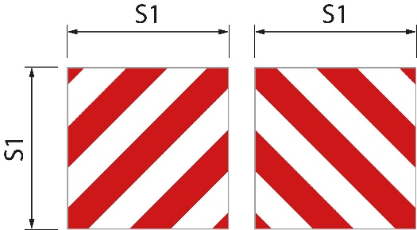S1 yra ne mažesnis kaip 0,42 m (1 pav.). Pločio ir aukščio santykis yra 1:1.

1 pav.

Jei naudojamas tik vienas ženklas, įstriži laukeliai turėtų leistis žemyn į kairę išilgai krovinio. Jei naudojamas daugiau nei vienas ženklas, įstriži laukeliai turėtų leistis į išorę vienas nuo kito ir žemyn.

#### Žibintai ir atšvaitai

23 Kroviniai, kurie išsikiša iš transporto priemonės ar transporto priemonių junginio galo, važiuojant naktį, sutemus ar auštant ir kitais atvejais, kai to reikia dėl oro sąlygų ar kitų aplinkybių, pažymimi bent vienu žibintu ir atšvaitu. Ženklinimas atliekamas prie galinės krovinio ribinės linijos, naudojant vieną atgal atgręžtą raudoną žibintą ir raudoną atšvaitą.

Žibinto šviesos stipris yra toks, kad jis būtų aiškiai matomas 300 metrų atstumu.

#### Įspėjamieji ženklai

24 Transporto priemonė arba transporto priemonių junginys priekyje ir gale paženklintas įspėjamaisiais ženklais.

Į priekį atsuktas ženklas turi būti žemiau priekinio stiklo apatinio krašto arba apatinis ženklo kraštas turi būti ne daugiau kaip 2,0 m virš važiuojamosios kelio dalies.

25 Ženklai turi:

1) geltonos spalvos pagrindą šviesogrąžiame fone;

2) fluorescencinį raudoną apvadą, kurio plotis yra 5,5 cm, ir

3) tekstą, užrašytą „Tratexsvart“ šriftu, o teksto dydis – 0,17 m.

26 Ženklai yra toliau nurodytų dydžių.

|  |  |  |
| --- | --- | --- |
| Ženklų, kuriuose yra viena eilutė, atveju | 1 pav. | S1 yra ne mažesnis kaip 1,2 m, o S2 – ne mažesnis kaip 0,4 m. Pločio ir aukščio santykis yra 3:1 |
| Ženklų, kuriuose yra dvi eilutės, atveju | 2 pav. | S1 yra ne mažesnis kaip 0,6 m, o S2 – ne mažesnis kaip 0,5 m. |

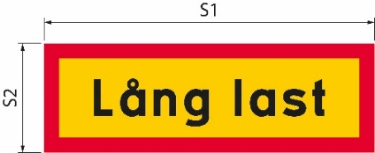Jei ženklo dydis padidinamas, teksto dydis ir kraštinės plotis taip pat atitinkamai padidėja.

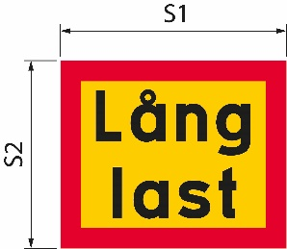1 pav.

2 pav.

|  |  |
| --- | --- |
| Lång last | Ilgas krovinys |

### Įspėjamieji žibintai

27 Transporto priemonėje arba transporto priemonių junginyje įrengtas bent vienas įspėjamasis žibintas.

28 Įspėjamasis žibintas įjungiamas kelionės metu naktį, sutemus ar auštant ir kitais atvejais, kai to reikia dėl oro sąlygų ar kitų aplinkybių. Tačiau, keliaujant šviesiu paros metu, įspėjamasis žibintas įjungiamas tik tada, kai transporto priemonių junginys įvažiuoja į kitas eismo juostas.

Specialus tarpinių krovinių ženklinimas

29 Jei vilkiką ir priekabą jungia bendras krovinys, tarpinis krovinys ženklinamas šoniniais gabaritiniais žibintais ir šoniniais gabaritiniais atšvaitais, atitinkančiais pagal Transporto priemonių potvarkį (2009:211) priimtų taisyklių reikalavimus.

30 Žibintai ir atšvaitai yra ne daugiau kaip 2,0 m už priekinio krovinio krašto. Atstumas tarp žibintų ir atšvaitų toje pačioje pusėje neturi būti didesnis kaip 6,0 m. Galiniai žibintai ir atšvaitai yra krovinio gale, jeigu jis išsikiša už transporto priemonės (priedėlio 2 paveikslas).

31 Žibintai yra 0,35–1,5 m aukštyje virš važiuojamosios dalies. Jeigu dėl krovinio konstrukcijos toks išdėstymas neįmanomas, žibintai įrengiami žemiau kaip 0,35 m virš važiuojamosios dalies arba aukščiau kaip 1,5 m, bet ne aukščiau kaip 2,1 m virš važiuojamosios dalies.

32 Atšvaitai yra 0,35–0,9 m aukštyje virš važiuojamosios dalies. Jeigu dėl krovinio konstrukcijos toks išdėstymas neįmanomas, atšvaitai įrengiami:

– žemiau kaip 0,35 m virš važiuojamosios dalies, arba

– aukščiau kaip 0,9 m, bet ne aukščiau kaip 1,2 m, arba, jei atšvaitai sujungti su žibintais, ne aukščiau kaip 1,5 m virš važiuojamosios dalies.

Papildomos sąlygos kelionėms su transporto priemonių junginiu, kurio ilgis didesnis kaip 30,0 m

Valdomos ašys

33 Bent viena priekabos ašis yra valdoma.

### Įspėjimo apie pavojų transporto priemonė

34 Įspėjamoji transporto priemonė įspėja kitus eismo dalyvius apie ilgą transporto priemonių junginį.

Įspėjamoji transporto priemonė važiuoja paskui transporto priemonių junginį keliuose, kurių eismo juostos atskirtos skiriamąja juosta, vidurio užtvara arba lygiaverčiu atitvaru. Jei eismo juostos nėra fiziškai atskirtos, ji važiuoja priešais transporto priemonių junginį.

Atstumas tarp įspėjamosios transporto priemonės ir transporto priemonės yra apie 200 metrų, išskyrus užstatytas teritorijas. Užstatytose teritorijose atstumas yra trumpesnis.

35 Įspėjamoji transporto priemonė įspėja apie ne daugiau kaip tris transporto priemones arba transporto priemonių junginius.

36 Įspėjamoji transporto priemonė yra lengvasis automobilis arba sunkvežimis, kurio bendras svoris neviršija 4,5 tonos. Transporto priemonė neturi prijungtos transporto priemonės.

#### Vairuotojo pažymėjimas

37 Įspėjamosios transporto priemonės vairuotojas turi C1 arba C kategorijos vairuotojo pažymėjimą.

#### Įspėjamieji ženklai

38 Įspėjamoji transporto priemonė paženklinta įspėjamaisiais ženklais. Ženklai yra aukščiau už viršutinį priekinio stiklo kraštą ir aiškiai matomi iš priekio ir galo. Ženklai yra tokios būklės, kad būtų pastebimi ir suprantami kitiems eismo dalyviams. Keliaujant naktį, sutemus ar auštant ir kitais atvejais, kai to reikia dėl oro sąlygų ar kitų aplinkybių, įspėjamieji ženklai yra apšviesti.

39 Ženklai turi:

1) geltonos spalvos pagrindą šviesogrąžiame fone;

2) fluorescencinį raudoną apvadą, kurio plotis yra 5,5 cm, ir

3) tekstą, užrašytą „Tratexsvart“ šriftu, o teksto dydis – 0,17 m.

40 Ženklai yra toliau nurodytų dydžių.

S1 yra ne mažesnis kaip 1,2 m, o S2 – ne mažesnis kaip 0,4 m (1 pav.). Pločio ir aukščio santykis yra 3:1.

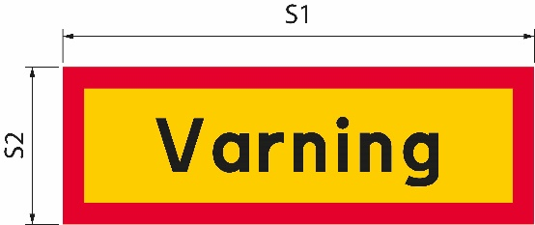Jei ženklo dydis padidinamas, teksto dydis ir kraštinės plotis taip pat atitinkamai padidėja.

1 pav.

|  |  |
| --- | --- |
| Varning | Įspėjimas |

#### Įspėjamieji žibintai

41 Įspėjamojoje transporto priemonėje įrengtas bent vienas įspėjamasis žibintas.

42 Įspėjamasis žibintas įjungiamas kelionės metu naktį, sutemus ar auštant ir kitais atvejais, kai to reikia dėl oro sąlygų ar kitų aplinkybių. Tačiau, keliaujant šviesiu paros metu, įspėjamasis žibintas įjungiamas tik tada, kai ilgasis transporto priemonių junginys įsiterpia į priešpriešinio eismo juostą.

### Įspėjamosios transporto priemonės ir ilgojo transporto priemonių junginio ryšys

43 Įspėjamosios transporto priemonės ir ilgojo transporto priemonių junginio vairuotojai gali bendrauti vienas su kitu radijo ryšiu arba mobiliuoju telefonu. Vairuotojai tarpusavyje bendrauja visiems suprantama kalba.

Papildomos sąlygos kelionėms su transporto priemonių junginiu, kurio ilgis didesnis kaip 35,0 m

**44**Transporto priemonę lydi kelių transporto palyda arba policijos pareigūnas. Jei transporto priemonę turi lydėti policija, sprendime turėtų būti nurodyta, kad su Švedijos policijos tarnyba turi būti susisiekta likus ne mažiau kaip savaitei iki planuojamo vežimo.

45 Transporto priemonės vairuotojas užtikrina, kad būtų užmegztas radijo arba telefono ryšys su įspėjamosios transporto priemonės vairuotoju, kelių transporto palyda arba lydinčiosios policijos pareigūnais. Jie tarpusavyje bendrauja visiems suprantama kalba.

___________

Šios bendrosios rekomendacijos pakeičia Švedijos kelių administracijos bendrąsias rekomendacijas (VVFS 2004:142) dėl nuostatų dėl transporto priemonių arba transporto priemonių junginių ilgio išimčių ir Švedijos transporto agentūros bendrąsias rekomendacijas (TSFS 2009:62) dėl kelionių ilgomis transporto priemonėmis išimčių.

Švedijos transporto agentūros vardu  
  
JONAS BJELFVENSTAM  
 Pär Ekström  
 (Keliai ir geležinkeliai)

Paskelbė: Kristina Nilsson, Švedijos transporto agentūra, Noršiopingas ISSN 2000-1975

Priedas

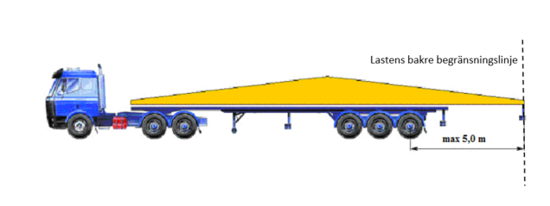1 pav. Paaiškinimas, ką reiškia daugiau kaip 5,0 metro už galinės ašies centro ir krovinio galinės ribinės linijos.

|  |  |
| --- | --- |
| Lastens bakre begränsningslinje | Galinė ribinė krovinio linija |

2 pav. Šoninių gabaritinių žibintų ir šoninių gabaritinių atšvaitų padėties paaiškinimas ant tarpinių krovinių ir už transporto priemonės išsikišusio krovinio šono gale, kai vilkikas ir priekaba sujungti bendra apkrova.

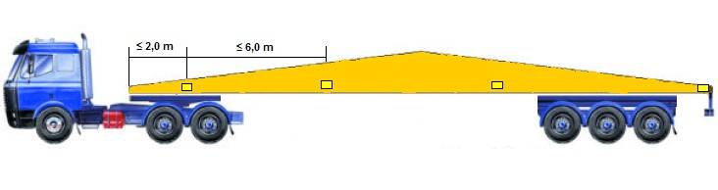

1. Žr. 2015 m. rugsėjo 9 d. Europos Parlamento ir Tarybos direktyvą (ES) 2015/1535, kuria nustatoma informacijos apie techninius reglamentus ir informacinės visuomenės paslaugų taisykles teikimo tvarka.